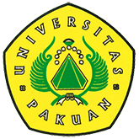

"Berbagi Pencerahan Hukum"

Fakultas Hukum Unpak Bersama RRI Regional II Kota Bogor

(Ditulis oleh : B.A | merans – 17 April 2018)

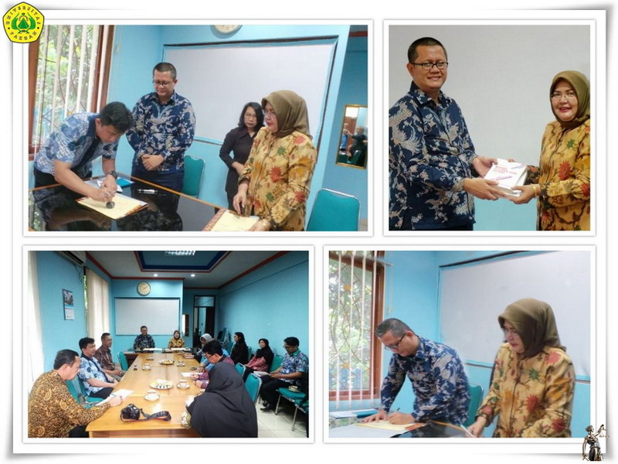
Unpak - Hampir tidak ada persoalan di dalam masyrakat yang tidak terkait hukum, baik masalah yang sederhana seperti adanya dilingkungan rumah tangga sampai tingkat pemerintahan suatu negara hukum selalu menyertai.
Bukan mustahil terdapat pertengkaran yang berujung pada penyelesaian hukumnya mulai dari ingkar janji dalam perjanjian atau bahkan soal pengenaan pajak yang dinilai wajib pajak tidak sesuai nominalnya.
Fakultas Hukum Universitas Pakuan dengan terakreditasi nilai "A" merasa memiliki potensi untuk mencapai mimpinya "cinta" mencerdaskan tentang berbagai hal hukum untuk masyarakat luas, sehingga melakukan kesepakatan kerjasama antara Fakultas Hukum dan Lembaga Penyiaran Radio Republik Indonesia Regional II Kota Bogor.
Dengan ditandatangani bersama oleh Dekan Fakultas Hukum R. Muhammad Mihradi SH., MH berserta Ari Wuisang SH.,MH Wakil Dekan Bidang Akademik, dan Kepala Lembaga Penyiaran Radio Republik Indonesia untuk Regional II Bogor Ir. Arnetty dan Wakil Dekan Bidang Kemahasiswaan Suhermanto SH.,MH
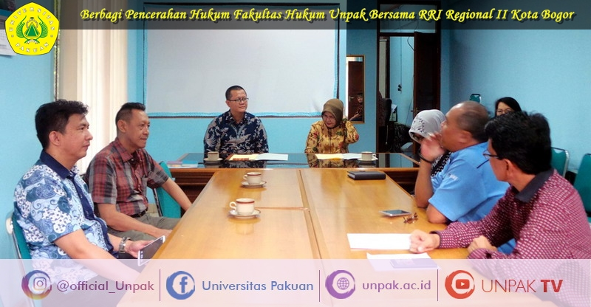
Kegiatan ini juga merupakan bagian suatu kegiatan pengabdian masyarakat, membuka ruang publik siaran langsung (ON AIR) bulanan konsultasi hukum memiliki nilai strategis, yaitu :
Pertama Mematahkan mitos bahwa perguruan tinggi bukan menara gading, yang sebenarnya merupakan bagian dari masyarakat dan mengabdi untuk masyarakat sesuai disiplin ilmunya.
Kedua Fakultas Hukum Universitas Pakuan ingin memperkuat karakter kelembagaan bahwa perguruan tinggi di era global, tidak hanya harus meraih reputasi di level nasional bahkan wajib hukumnya merebut hati publik dengan konsultasi berbagi hal dibidang hukum, sehingga masyarakat luas sangat meraskan manfaat keberadaan Fakultas Hukum Universitas Pakuan.
Ketiga Fakultas Hukum Universitas Pakuan memandang, bahwa dinamika persoalan hukum kian semakin komplek, berbgai kasus pelanggaran hukum sering kali terjadi, sehingga Fakultas Hukum Universitas Pakuan hendak membangun solidaritas bersama masyarakat untuk membangun kesadaran hukum. Karena taat hukum bukan karena takut hukum, namun dengan hukum maka hidup dapat lebih baik karena adanya tertib dan adil bagi semua pihak.
Fakultas Hukum Universitas Pakuan dengan ada kesepahaman bersama lembaga Penyiaran Radio Republik Indonesia regional II Bogor akan di isi 6 program konsentrasi meliputi :
1. Program Konsentrasi Hukum Pemerintahan
2. Program Konsentrasi Hukum Internasional
3. Program Konsentrasi Hukum Ekonomi Syariah
4. Program Konsentrasi Hukum Pidana
5. Program Konsentrasi Ekonomi Bisnis
6. Program Konsentrasi Hukum Perdata
Penyajian adanya 6 program konsentrasi ini akan memiliki tema dan bahasan sesuai karakter program konsentrasinya sehingga setiap bulan kegiatannya ada dinamikanya, actual, dan tidak monoton karena akan dibahas berbagai aspek hukum yang sangat luas bersama para nara sumbernya dari kalangan dosen, juga ada praktisi hukum seperti Advokat maupun Hakim.
Fakultas Hukum bersama Lembaga Penyiaran Publik RRI Regioanl II Bogor memiliki visi dan semangat yang sama untuk mencerdaskan publik melalui informasi yang bermutu dan dapat pula membantu pencerahan guna menangkal ancaman informasi Hoax yang saat ini menjadi masalah bersama melalui saringan hukum yang berkualitas dan jernih sehingga dapat berkontribusi pada iklim kondusif social, politik dan budaya di Kota Bogor.
Copyright © PUTIK – Universitas Pakuan

